**長期休業期間中の児童センター（放課後児童クラブ）**

**業務補助職員募集のお知らせ**

小学校の長期休業期間中、児童センターに遊びに来る児童への遊びの場の提供、見守りをしていただける方を募集します。シフト制ですが、都合の悪い日などご相談に応じます。

|  |  |
| --- | --- |
| 業務内容 | 児童センター（放課後児童クラブ）業務補助 |
| 募集施設・人数 | 下記の児童センターで2名～10名募集  増田西児童センター(高舘放課後児童クラブ含む)/名取が丘児童センター/愛島児童センター  閖上児童センター/館腰児童センター |
| 雇用形態 | 会計年度任用職員 |
| 就業期間 | 春休み（学年はじめ）・夏休み・秋休み・冬休み・春休み（学年おわり）  週5日勤務、1日5時間程度勤務、シフト制  **※就業期間、就業開始日についてはご相談下さい。**  **※就業が難しい日、時間等、ご相談に応じます。**  **≪急募≫令和７年度夏休み期間中（7/21～8/22：土・日・祝日は除く）働ける方。** |
| 就業時間 | 8：00～19：15の間の5時間程度、時間外なし、休憩時間0分  ※例えば、『午後の勤務が難しい…』『〇曜日は〇時までの勤務がいい』等、相談いただけます。 |
| 休日等 | 土曜、日曜、祝日 |
| 時給 | 1時間　　　　 1,434円（保育士又は教諭の資格あり）  1時間　 　 　1,161円（資格なし）  ※交通費は職員に準じて支給します。55,000円が上限です。(条件を満たした場合) |
| 保険等 | 現在の社会保険、厚生年金、介護保険、雇用保険を継続していただけます。 |
| 募集対象 | 下記に該当し、児童の健全育成に関心のある18歳以上の方 |
| 活動内容 | ・児童センターや放課後児童クラブに遊びに来る児童へ遊びの場の提供、及び見守り |
| 必要書類 | ・名取市会計年度任用職員児童厚生員採用試験申込用紙  ・教員免許証又は保育士証の写し（資格がある場合） |
| 申込方法 | 必要書類を下記までお持ち下さい。（郵送での受付はできません）  後日、面接をしていただきます。  **申込期間　令和７年６月１２日（木）～７月２日（水）【土・日・祝日は除く】**  ◎ご質問・お申込・お問合せ先◎  名取市健康福祉部こども支援課子育て支援係（担当：　齋藤　）  <TEL:022-724-7118>  E-mail: kodomo@city.natori.miyagi.jp  ※「〇〇休み限定」などご希望がありましたらご相談ください。  ※名取市のホームページでもダウンロードできます。 |



仕事の内容

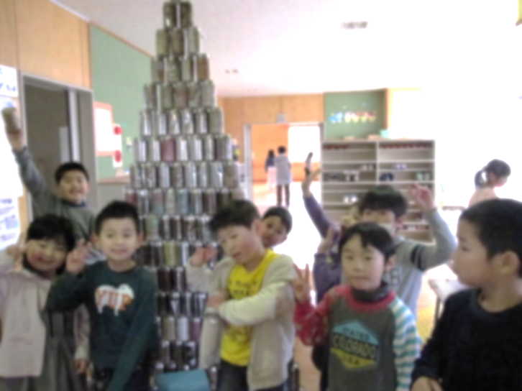長期休業期間中に児童センターを利用する児童（放課後児童クラブ登録児童と自由来館児童がいます）の遊びの指導が主な仕事です。児童センターでみられる子どもたちの姿には普段と違う発見があります！（工夫して遊ぶ姿、他学年の児童と交流する姿など…みんなのびのび過ごしています）普段のお仕事で培ったスキルを活かし、子どもたちとの絆をより深めませんか。初めて児童センターで働く方も大歓迎です！

**■遊びの指導とは？**

　①基本的生活習慣の習得を援助すること

　②遊びなどの活動を通じて、子どもたちの生活を支え、発達を

**みんなで作った空き缶タワー★**

促すこと

　③危険から子どもたちを守り、子どもが自らを守りお互いを守る力を育てること　など、これらの点で子どもたちの支援をお願いします。

≪参考≫子どもたち・先生の過ごし方

|  |  |
| --- | --- |
| 子どもたち | 先生 |
| ８：００　　開　館　（登録児童来館）  ９：００　　自由遊び（自由来館児童来館）  １２：００　昼食（休憩）（自由来館児童下館）  １３：００　自由遊び（自由来館児童来館）各種行事  １６：３０　あとかたづけ（自由来館児童下館）  (１１～２月は１６：００）  １７：００  １８：００　　延長開始  １９：００　　閉　館 | ～８:００　出勤  遊びの指導  １２：００～１３：００  昼食時の指導または休憩  １３：００～  **就労開始時間・終わり時間は施設・時間数で異なります。**  遊びの指導  １８:００～  　おやつの介助  １９：１５　戸締り |



**～児童センターで働いた方からのメッセージ～**

☆児童センターは1～6年生までの元気な子どもたちがのびのびと過ごすことのできる場所です。

学年ごとの子どもたちの成長をいっしょに感じることができるやりがいのある職場です！

姉（兄）のような優しさと母（父）のような温かさをぜひ子どもたちへ！　≪60代　女性≫

☆子どもたちがはつらつとしている姿には元気をもらい、たまに甘えてくる姿や『一緒にオセロ

しよう！』と目を輝かせて聞いてくれることには頼りにされていると感じます。家でも学校でも

ない、児童センターだからできる子どもたちとの経験、時間はかけがえのない宝物になります。

職場も経験のある方々ばかりで安心して働けます！　≪30代　女性≫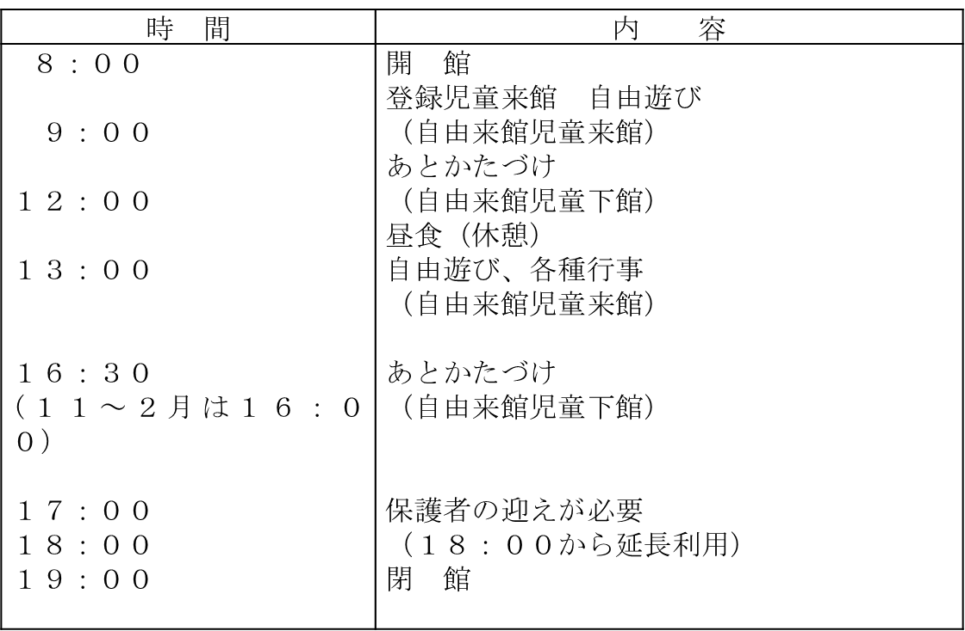

学校休業日のすごしかた